„Én meg majd kérem az Atyát, és más Vigasztalót ad nektek:
az Igazság Lelkét, aki örökké veletek marad.” Jn14,16

SZENTLÉLEK VÁRÓ ZENÉS ÁHÍTAT
SILLYE JENŐ ÉS BARÁTAIVAL

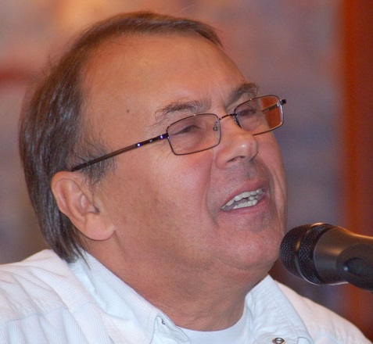

MAGYARPOLÁNY
Szent László király Római Katolikus templom
2014. június 7-én, 16 óra.

Mindenkit szeretettel hívunk és várunk!

